|  |  |
| --- | --- |
|  | **2010** |
|  |  |

UNIVERSIDAD TECNOLÓGICA NACIONAL

FACULTAD REGIONAL DE CORDOBA

Ingeniería en Sistemas de Información

|  |
| --- |
| **[Proyecto Final]** |
| Flujo de Trabajo de Diseño |

**Empresa**: “Eben-Ezer”

**Sistema de Información**: “SEEE”

**Metodología**: Proceso Unificado de Desarrollo de Software

|  |
| --- |
| **Profesores** |
| Ing. Ortiz, María Cecilia |
| Ing. Savi, Cecilia Andrea |

**Curso**: 5k1

**Fecha:** Octubre 2010.

**Versión:** 2.0

|  |  |
| --- | --- |
| **Grupo Nº 2** | |
| **Integrantes** | |
| AGÜERO, Santiago Alejandro | 51800 |
| NAFRIA, Federico | 51828 |
| PISCIOLARI, Antonela | 51543 |
| QUIROGA, Gastón Mauricio | 51969 |
| WAISMAN, Gabriel Leandro | 51934 |

Índice

Introducción 2

Ambiente de Implementación 3

Especificaciones de Hardware: 3

Elementos de Impresión: 3

Especificaciones de Software: 4

Lenguaje de Programación Utilizado: 4

DBMS empleado: 4

Capacidad del volumen almacenado en la base de datos: 5

Reglas de integridad: 5

Reglas de seguridad en acceso a la base de datos del sistema: 5

Capacidad de acceso a los registros de la BD: 6

Otros Utilitarios de Oficina 6

Diagrama de Red 6

Diagrama de Despliegue 7

Layout Oficina 8

Diagrama de Estados 8

Mapeo de Base de Datos 8

Diagrama de Clases de Diseño 8

# Introducción

La presente documentación, presenta la manera propuesta que deberá mantener el sistema a lo largo de todo el ciclo del proceso unificado de desarrollo y servirá de base para los flujos de implementación y prueba.

Para obtener dicho objetivo, se definieron el diagrama de despliegue, en el cual se identifican los nodos, las cuales corresponden a unidades físicas con capacidad de procesamiento. Se determinaron las especificaciones de software y hardware necesarias y se construyó un lay-out del equipamiento para modelar los diferentes dispositivos con los que cuenta la empresa y el equipamiento que representan dichos nodos.

Para poder definir la estructura de la base de datos se utiliza el mapeo de base de datos con el cual se encontrará un modelo equivalente a los diagramas orientados a objetos.

Por último, se realizaron diagramas de transición de estados para aquellas clases que presentan diversos cambios en sus estados a lo largo del ciclo de vida del proceso unificado.

# Ambiente de Implementación

## Especificaciones de Hardware:

**Terminales de trabajo:** La terminal empleada en el sistema será únicamente del tipo PC (computadoras de escritorio). El hardware empleado por la Terminal se detalla a continuación:

**Cantidades**: 1.  
Terminal PC_Servidor:

* Procesador Intel Celron 450 (2,2 GHZ, 512K, L2, 800MHz).
* Motherboard MSI MS-6378.
* Memoria 2Gb de RAM.
* Grabadora de DVD Pioneer 16x.
* Disco 160 GB Samsung.
* Monitor de 17“LCD Samsung.
* Teclado.
* Mouse.
* Puertos USB (los cuales deberán ser 4), para la conexión de dispositivos de almacenamiento externo como pen drivers.
* Placa de red Realtek 8139d PCI con una velocidad de transferencia de 10/100 Mbps Se utiliza para la conexión del Terminal a la red.
* Placa de video TNT 64 MB.

PC_Servidor: El servidor empleado, es un servidor con un disco de 160Gb dividido en 2 particiones para distribuir el almacenamiento. Una de las particiones es destinada al servidor de BD utilizando 2/3 de tamaño total del disco, mientras que el espacio restante es empleado como Proxy para páginas Web, servicios E-Mail, servicios de FTP, sistema operativo y aplicativos de oficina y los datos que deseen compartirse en toda la organización. El servidor utiliza una placa de red para la comunicación con el Router para la conexión a Internet.

La forma de acceder al servidor tanto de BD como a los otros servicios compartidos es con permisos de acceso solo para el administrador del sistema y el DBA (salvo para los archivos compartidos que pueden acceder todos los usuarios).

### Elementos de Impresión:

**Cantidades**: 1.

Impresora de red multifunción Hp M1522nf.

## Especificaciones de Software:

El sistema en desarrollo contendrá interfaces de software que se relacionarán con la base de datos, enviando peticiones y mostrando los correspondientes resultados de las consultas que se soliciten a la base de datos.

Dichas interfaces de usuario serán ejecutadas bajo el sistema operativo Windows XP SP3, además las ventanas poseerán tanto elementos de selección, cajas de texto, botones, check box, listas de, botón de salida, botón de cancelar y grillas de datos. Estas interfaces serán amigables y tendrán un fácil uso para todos los usuarios. Las interfaces seguirán una secuencia correcta con respecto a la transacción que se efectúe.

Se utilizarán drivers que ya provee Windows Xp SP3 para el uso del mouse, teclado PS/2 e impresora USB.

La configuración del lenguaje del teclado será latinoamericana.

Para realizar las impresiones solo será necesario ejecutar una subrutina de Windows que llamará a los servicios de impresión que posee el sistema operativo a fin de reducir problemas con la incompatibilidad de hardware y evitar el diseño de un driver e interfaz innecesaria para realizar impresiones.

En caso de realizar intercambio o petición de información, en el cual es necesario el uso de la red del sistema operativo y dispositivos de hardware de red, estos se encargarán de realizar en el empaquetamiento, encriptamiento y envío de datos.

### Lenguaje de Programación Utilizado:

nb-logo2Para realizar la implementación del sistema web se utilizará el lenguaje de programación JAVA usando la versión más actualizada del software la cual es: Java SE Development Kit (JDK) 6 Update 14 y para programar las aplicación se utilizará el IDE de NetBeans en su versión más actualizada o sea, NetBeans IDE 6.9. Dichos software permitirán un correcto desarrollo de la aplicación web y brindarán una interfaz de usuario con una estética que permitirá un uso más fácil y amigable del sistema.

Se utilizara JAVA como lenguaje de programación debido a que en los últimos tiempos se ha convertido en una de las tecnologías más seguras para el desarrollo de sitios Web y de programas. Las ventajas principales de JAVA son la independencia de plataforma y la disponibilidad fácil para los usuarios ya que es una open source. Además es un lenguaje el de programación orientado al objeto y fue pensado para servir como nueva manera de manejar complejidad del software.

Ventajas de usar Java para los desarrolladores:

* Es open source, así que los usuarios no tienen que luchar con los impuestos sobre patente cada año.
* Independencia de la plataforma.
* Java tiene un recolector de basura, así que la gerencia de memoria es automática.
* Java permite el manejo de excepciones, el desarrollador puede crear sus propias excepciones.
* Usando JAVA se puede desarrollar aplicaciones web dinámicas.
* Permite que se creen programas modulares y de códigos reutilizable.

Netbeans mientras tanto se utilizara como IDE para el desarrollo de la aplicación por su fácil utilización y compatibilidad con JAVA.

### DBMS empleado:

El DBMS que se utilizará será **Oracle Sun MySQL 5.1**, una versión de **MySQL** que es gratuita, por lo cual no es necesario pagar licencias legales para el uso de este software. MySQL 5.1 funciona muy eficientemente como cualquier línea de los DBMS para BD relacionales de Oracle .Las razones principales de su empleo para nuestro sistema son básicamente dos: mejoras en los procedimientos almacenados con el fin de tener un control centralizado y exacto de las transacciones efectuadas y, por otra parte la disponibilidad de uso para una amplia gama de plataformas y sistemas, a fin de la que la migración de la Base de Datos no resulte tediosa en caso de cambiar el Sistema Operativo utilizado

Con respecto a la Base de Datos Relacional Empleada se presenta a continuación especificaciones sobre la misma:

### Capacidad del volumen almacenado en la base de datos:

La capacidad del volumen almacenado en la base de datos será de 200 GB como máximo al haberse llenado esta cantidad de espacio de disco se realizarán los backups respectivos.

### Reglas de integridad:

Para mantener la integridad de los datos se empleará el uso de transacciones. Todas las transacciones que no se ejecuten correctamente en el sistema o que finalicen incorrectamente no realizarán modificaciones en la base de datos.

### Reglas de seguridad en acceso a la base de datos del sistema:

En la Base de Datos se implementarán reglas de resguardo de información (Backup) para mantener la información de la Base de Datos en caso de que suceda cualquier problema. El resguardo de la información será en períodos semanales. Todos los backups serán almacenados en dispositivos externos extraíbles libres de virus y anomalías relacionadas.

El disco rígido del servidor está limitado a almacenar solo información de interés para el propósito del negocio cualquier otro tipo de información deberá ser limitada o rechazada.

Las aplicaciones y el acceso a la Base de Datos del sistema también estarán limitadas por el acceso del los correspondientes usuarios.

El único usuario que tendrá acceso total a la base de datos y permisos para usuarios será el administrador del sistema.

La Base de Datos tendrá dos tipos de usuarios y a cada uno de ellos se le permitirá únicamente el acceso a aquellas funciones que le correspondan. Los tipos de usuario que se van a contemplar, y las labores que corresponden a cada uno de ellos, son:

Miembro del sistema (aquí consideramos a todos los actores del sistema): Tienen acceso al sistema solo para utilizar el sistema.

Administrador del sistema: Persona que administra el sistema por lo que tiene un acceso total. Podrá definir permisos de usuarios modificar todo tipo de información existente, definir usuarios y realizar backups de la base de datos.

### Capacidad de acceso a los registros de la BD:

Estas funciones de acceso serán administradas por el DBA otorgando permisos de inserción, actualización y eliminación en la base de datos, en función del usuario que esté conectado.

Para la retención de la información con respecto a las transacciones se tomará este como parámetro el de no eliminar ninguna transacción durante un período de diez años como mínimo, ya que estos serán los documentos más importantes del negocio.

Sistema Operativo Utilizado:

El sistema operativo utilizado en ambos terminales es Windows XP Professional SP3.

Se emplea este sistema operativo por su fácil manejo y administración tanto por parte de los usuarios comunes del sistema como por el administrador del sistema.

### Inteligencia de negocio:

La herramienta de explotación que se utilizara será Pentaho, mientras que dentro de la herramienta se utilizara:

* Entrada – Transformación – Carga de Datos (ETL): Se utilizara la herramienta Spoon que funciona con el Kettle para realizar todas las transformaciones que se ejecutaran a diario.
* Para realizar los modelos en XML que serán levantados para realizar análisis de la información se utilizara la herramienta Schema Workbench.
* Para la realización de los reportes dinámicos se utilizara la herramienta Report Designer.

### Otros Utilitarios de Oficina

En la empresa actualmente se utilizan diferentes herramientas de oficina, entre las cuales podemos enumerar las siguientes:

* Microsoft Word: Se utiliza esta herramienta para redactar informes y documentar la información de la empresa.
* Microsoft Excel: Se utiliza para hacer cálculos y mantener los datos de ingresos y egresos de la empresa.
* Adobe Reader: Se utiliza para leer los documentos salientes del sistema, como lo son los reportes de las diferentes áreas y las facturas realizadas.

### Diagrama de Red

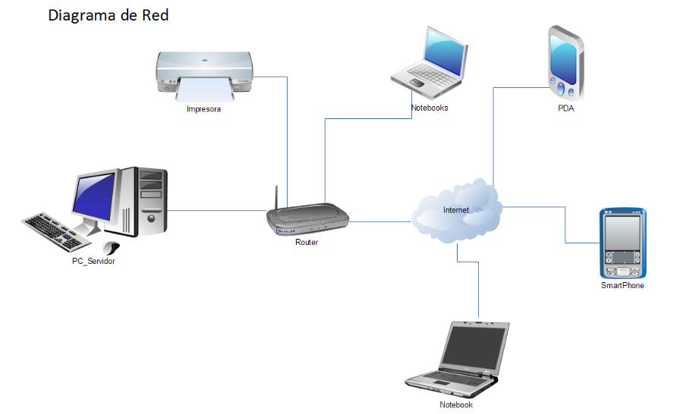

# Diagrama de Despliegue

A continuación se presenta el diagrama de despliegue, el cual permite ver como se implementación del hardware utilizado en el sistema de información, como así también las relaciones que existen entre los componentes.



# 

# Layout Empresa

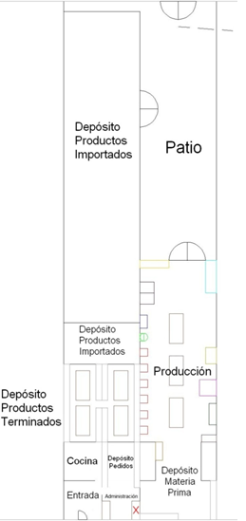

# Layout Oficina

# 

# Diagramas de Estados

## Pedido

# 

## Venta



## Detalle Venta



## Cobro Cheque



## Detalle Pedido



## Compra



## Detalle Compra



# Diseño y construcción de la BD Decisional

El diseño de la base de datos Decisional será planteado a partir de diferentes temáticas de análisis, las cuales serán diseñadas de acuerdo a los reportes requeridos por la empresa.

## Análisis y Definición de Dimensiones y Métricas

Para definir la base de Datos Decisional se toman las siguientes temáticas de análisis:

### Temática de análisis 1: Compras

#### Hechos:

* Cantidad comprada
* Cantidad de pagos.
* Cantidad de productos defectuosos.
* Precio de producto
* Importe de compras

#### Dimensiones:

* Tiempo (Granularidad a nivel de día).
* Producto importado/Materia prima (Granularidad a nivel de producto terminado y materia prima).
* Divisa (Granularidad a nivel de divisa).
* Proveedor

### Temática de análisis 2: Disponibilidad de productos

#### Hechos:

* Cantidad de productos en depósito.
* Cantidad de productos en manos del proveedor.
* Cantidad de productos en depósito de productos terminados.
* Cantidad de productos en depósito de productos importados.

#### Dimensiones:

* Modelo (Granularidad a nivel de modelo).
* Marca (Granularidad a nivel de marca).
* Tamaño (Granularidad a nivel de tamaño).
* Tiempo (Granularidad a nivel de día).

### Temática de análisis 3: Disponibilidad de materia prima

#### Hechos:

* Cantidad de materia prima.

#### Dimensiones:

* Tiempo (Granularidad a nivel de día).

### Temática de análisis 4: Pedidos/Ventas

#### Hechos:

* Cantidad de ventas realizadas.
* Cantidad de pedidos realizados.
* Cantidad pedida de producto.
* Cantidad vendida de producto.
* Cantidad de clientes.
* Importe recaudado por ventas.
* Precio promedio de venta.

#### Dimensiones:

* Viajante (Granularidad a nivel de viajante).
* Tiempo (Granularidad a nivel de día).
* Cliente (Granularidad a nivel de cliente).
* Producto (Granularidad a nivel de producto).
* Provincia (Granularidad a nivel de provincia).
* Localidad (Granularidad a nivel de localidad).
* Barrio (Granularidad a nivel de departamento).

### Temática de análisis 5: Rendimiento de producto

#### Hechos:

* Cantidad de productos.
* Balance de ventas con sobrante.
* Balance de ventas sin sobrante.
* Rendimiento de producto.

#### Dimensiones:

* Viajante (Granularidad a nivel de viajante).
* Tiempo (Granularidad a nivel de día).
* Cliente (Granularidad a nivel de cliente).

### Temática de análisis 6: Pagos realizados

#### Hechos:

* Cantidad de pagos.
* Cantidad de pagos por ventas.
* Importe.

#### Dimensiones:

* Viajante (Granularidad a nivel de viajante).
* Tiempo (Granularidad a nivel de día).
* Cliente (Granularidad a nivel de cliente).
* Proveedor (Granularidad a nivel de proveedor)

# Diseño de los modelos de datos

Para el desarrollo de los modelos de datos se tomaron las seis temáticas de análisis (compra, pedidos/ventas, disponibilidad de materia prima, disponibilidad de productos, rendimiento de productos y pagos realizados) y a partir de ellas se realizaron los modelos que son de tipo estrella.

Los diseños realizados son los siguientes:

## Compras:

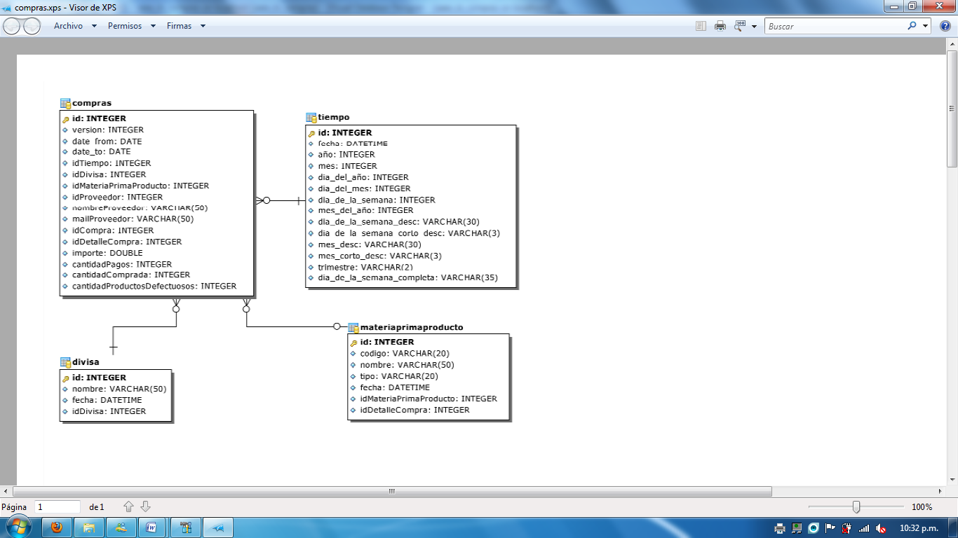

#### Aclaraciones:

* El campo cantidadPagos solo asume el valor 1.
* El campo importe y cantidadProductosDefectuosos puede asumir 0…N valores.
* El campo cantidadComprada puede asumir 1...N valores.
* El campo tipo de la tabla materiaprimaproducto indica si se trata de una materia prima o un producto (Importado o Fabricado).
* Para mejorar la performance se tomo al proveedor como una mini dimensión dentro de compras.

## Disponibilidad de Producto:

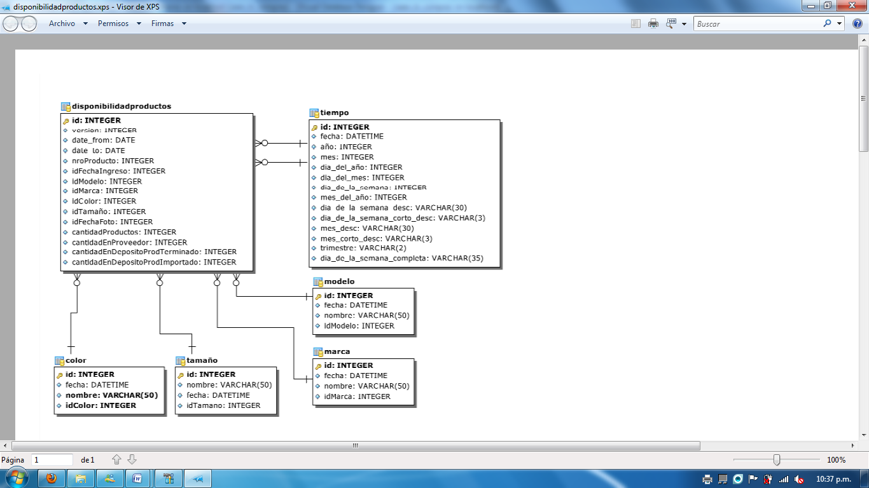

#### Aclaraciones:

* Los campos cantidadProductos, cantidadEnProveedor, cantidadEnDepositoProdTerminado y cantidadEnDepositoProdImportado pueden asumir valores de 0...N.
* Se utiliza idFechaFoto para obtener los datos diarios del estado de cada uno de los depósitos.

## Disponibilidad de Materia Prima:

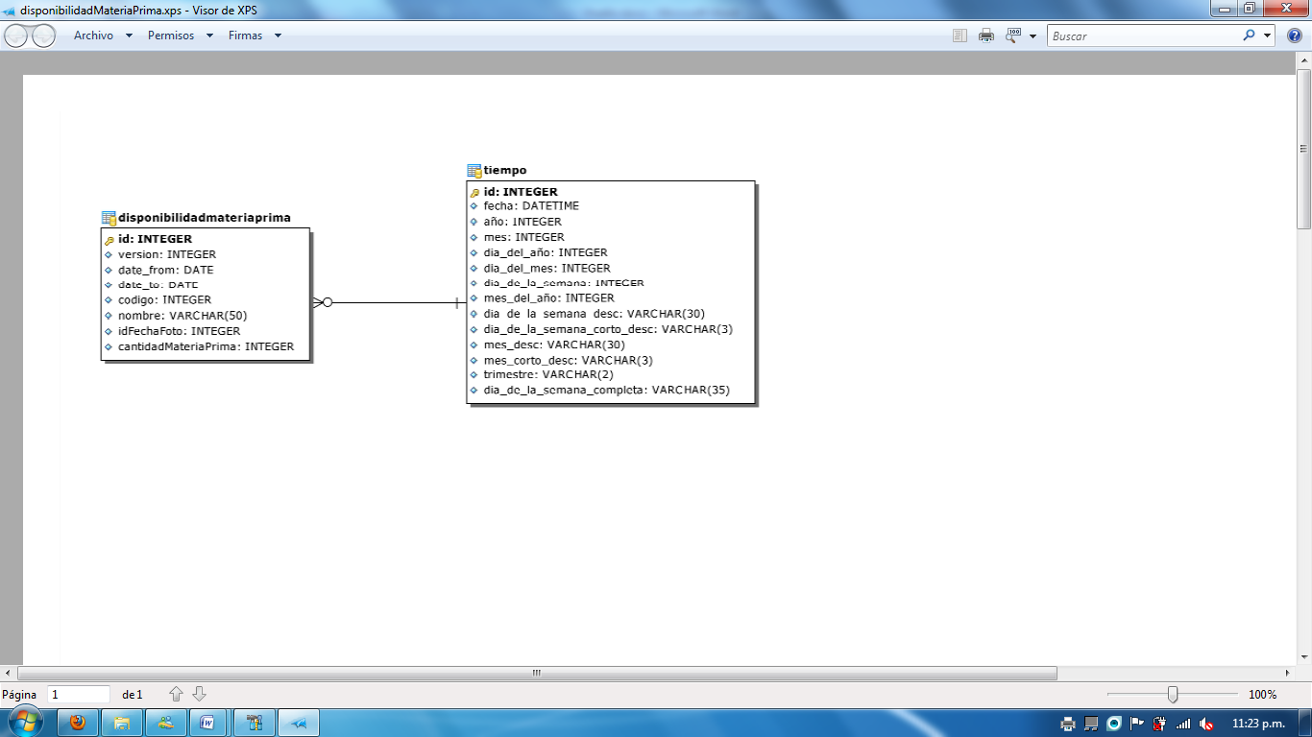

#### Aclaraciones:

* El campo cantidadMateriaPrima puede asumir valores de 1...N.
* Se utiliza idFechaFoto para obtener los datos diarios de la materia prima disponible.

## Pedidos/Ventas:

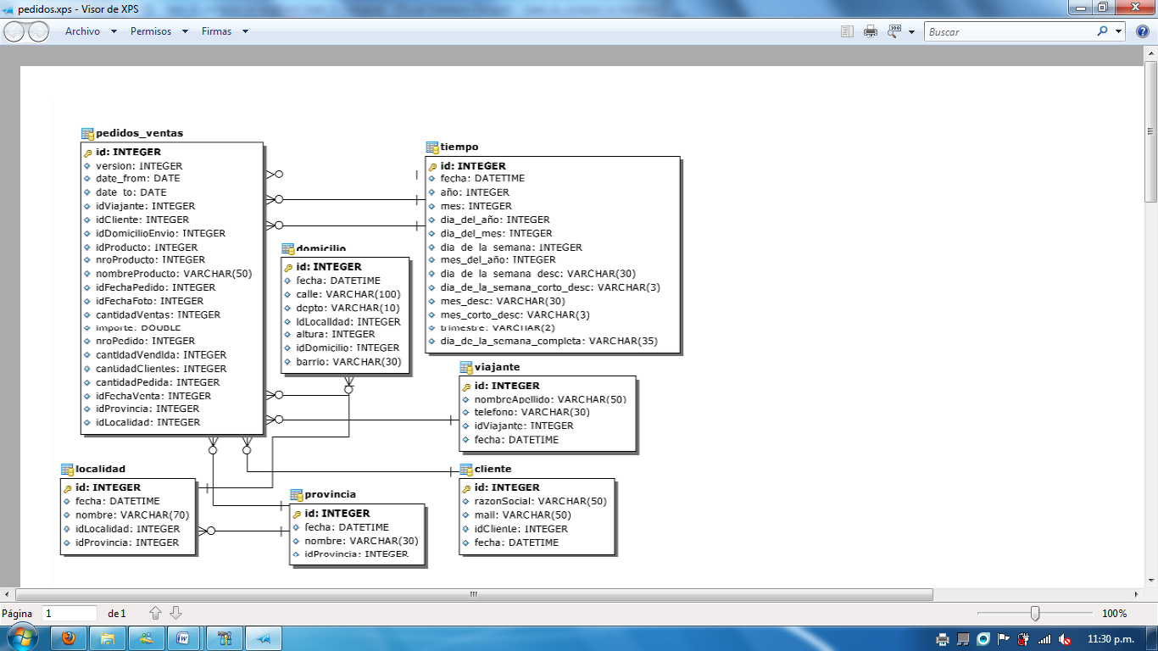

#### Aclaraciones:

* El campo cantidadClientes puede asumir solo el valor 1.
* Los campos importe, cantidadPedida y cantidadVendida pueden asumir 0…N valores.
* El campo cantidadVentas puede asumir el valor 0 o 1.
* Se utiliza idFechaFoto para obtener los estados de los pedidos de forma diaria.
* Para mejorar la performance se tomo al proveedor como una mini dimensión dentro de pedidos_ventas.

## Rendimiento de Producto:

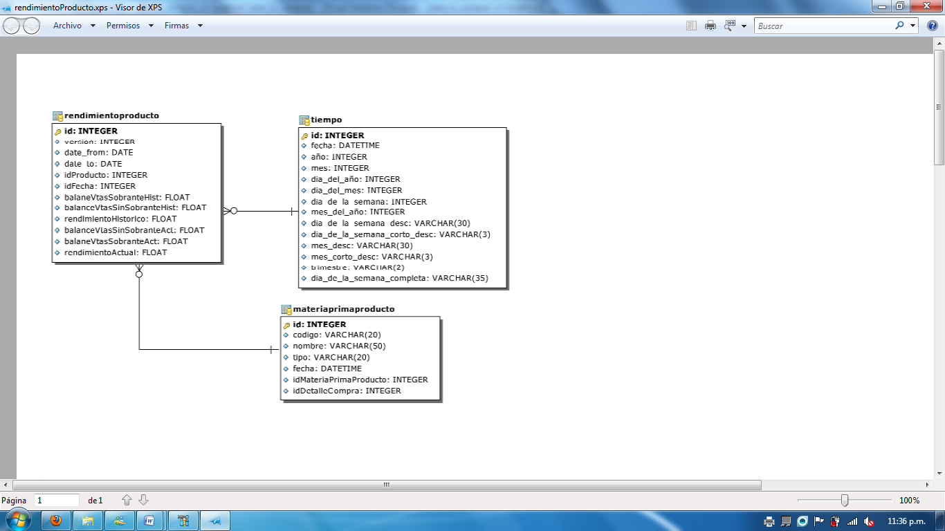

#### Aclaraciones:

* Los campos rendimientoActual, rendimientoHistorico, balanceVtasSobranteHist, balanceVtasSobranteAct, balanceVtasSinSobranteHist y balanceVtasSinSobranteAct pueden asumir 0…N valores.
* Se utiliza idFecha para obtener los estados del cobro de pedido de forma diaria.
* La diferencia entre los valores históricos y los valores actuales (indican el rendimiento para cada día) es que los históricos se pueden seguir durante todo el proceso y no modificaran su valor, mientras que los valores actuales se pueden acumular para obtener los valores en un periodo determinado.

## Pagos Realizados:

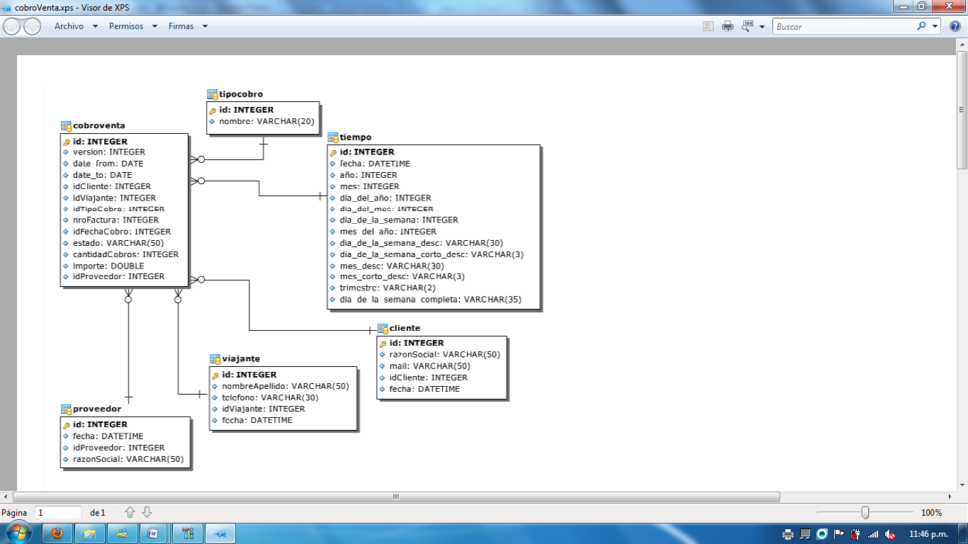

#### Aclaraciones:

* El campo cantidadCobros puede asumir solo el valor 1.
* El campo importe puede asumir 0…N valores.
* El tipocobro solamente podrá asumir los valores: PagoViajante, PagoProveedor y OtrosGastos
* Se utiliza idFechaCobro para obtener los estados de los pedidos de forma diaria.

# Determinación de Índices necesarios

Los índices que serán considerados serán todas las PK y FK de las tablas como así también todos los atributos nombre de las Tablas y los id que referencian a las tablas de la BD transaccional, los datos que se muestran a continuación son particularidades que tienen algunas tablas:

* Tabla clientes: Razón social.
* Tabla cobro venta: Número de factura, cantidad de cobros y importe.
* Tabla compras: Nombre de proveedor, importe, cantidad de pagos, cantidad comprada y cantidad de productos defectuosos.
* Tabla disponibilidad de materia prima: Cantidad de materia prima.
* Tabla disponibilidad de productos: Nombre del producto, cantidad de productos, cantidad de productos en manos de proveedor, cantidad de productos en depósito de productos importados y cantidad de productos en depósito de productos terminados.
* Tabla materia prima/productos: Tipo.
* Tabla pagos realizados: cantidad de ventas, importe, cantidad pedida, cantidad vendida y cantidad de clientes.
* Tabla rendimiento de producto: Nombre del producto, número de factura, cantidad por venta, cantidad en depósito, rendimiento y cantidad vendida.
* Tabla tiempo: Fecha.

# Proyección del Crecimiento de la Base de Datos

Debido a que la base de datos se encuentra inicialmente vacía el valor que tendría es de 2.446 Bytes de espacio en disco; el espacio que ocupara cada modelo se detalla a continuación siguiendo las consideraciones de MySql:

|  |  |
| --- | --- |
| Tipo de datos | Espacio en disco |
| Int, Varchar2 | 4 Bytes |
| DateTime, Double | 8 Bytes |
| Varchar3 | 5 Bytes |
| Varchar20 | 32 Bytes |
| Varchar30 | 48 Bytes |
| Varchar50 | 80 Bytes |
| Varchar255 | 408 Bytes |
| Date | 3 Bytes |

## Compras: 624 Bytes

* Tabla Compras: Int (11*4 Bytes) + Date (2*3 Bytes) + Varchar50 (2*80 Bytes) + Double (8 Bytes) = 218 Bytes.
* Tabla Divisa: Int (2*4 Bytes) + DateTime (8 Bytes) + Varchar50 (80 Bytes) = 96 Bytes.
* Tabla Materia prima/Producto: Int (3*4 Bytes) + DateTime (8 Bytes) + Varchar50 (80 Bytes) + Varchar20 (2*32 Bytes) = 164 Bytes.
* Tabla Tiempo: Int (7*4 Bytes) + DateTime (8 Bytes) + Varchar30 (2*48 Bytes) + Varchar3 (2*5 Bytes) + Varchar2 (4 Bytes) = 146 Bytes.

## Disponibilidad de productos: 442 Bytes

* Tabla Disponibilidad productos: Int (13*4 Bytes) + Date (2*3 Bytes) = 58 Bytes.
* Tabla Color: Int (2*4 Bytes) + DateTime (8 Bytes) + Varchar50 (80 Bytes) = 96 Bytes.
* Tabla Modelo: Int (2*4 Bytes) + DateTime (8 Bytes) + Varchar50 (80 Bytes) = 96 Bytes.
* Tabla Marca: Int (2*4 Bytes) + DateTime (8 Bytes) + Varchar50 (80 Bytes) = 96 Bytes.
* Tabla Tamaño: Int (2*4 Bytes) + DateTime (8 Bytes) + Varchar50 (80 Bytes) = 96 Bytes.

## Disponibilidad de materia prima: 106 Bytes

* Tabla Disponibilidad materia prima: Int (5*4 Bytes) + Date (2*3 Bytes) + Varchar50 (80 Bytes) = 106 Bytes.

## Pedidos/Ventas: 942 Bytes

* Tabla Pedidos/ventas: Int (17*4 Bytes) + Date (2*3 Bytes) + Varchar50 (80 Bytes) + Double (8 Bytes) = 162 Bytes.
* Tabla Viajante: Int (2*4 Bytes) + DateTime (8 Bytes) + Varchar50 (80 Bytes) + Varchar30 (48 Bytes) = 144 Bytes.
* Tabla Cliente: Int (2*4 Bytes) + DateTime (8 Bytes) + Varchar50 (2*80 Bytes) = 176 Bytes.
* Tabla Localidad: Int (3*4 Bytes) + DateTime (8 Bytes) + Varchar50 (80 Bytes) = 100 Bytes.
* Tabla Domicilio: Int (4*4 Bytes) + DateTime (8 Bytes) + Varchar50 (3*80 Bytes) = 264 Bytes.
* Tabla Provincia: Int (2*4 Bytes) + DateTime (8 Bytes) + Varchar50 (80 Bytes) = 96 Bytes.

## Pagos realizados: 262 Bytes

* Tabla cobro de ventas: Int (9*4 Bytes) + Date (2*3 Bytes) + Varchar50 (80 Bytes) + Double (8 Bytes) = 130 Bytes.
* Tabla Tipo cobro: Int (4 Bytes) + Varchar20 (32 Bytes) = 36 Bytes.
* Proveedor: Int (2*4 Bytes) + DateTime (8 Bytes) + Varchar50 (80 Bytes) = 96 Bytes.

## Rendimiento de producto: 70 Bytes

* Tabla rendimiento de producto: Int (4*4 Bytes) + Date (2*3 Bytes) + Double (6*8 Bytes) = 70 Bytes.

El crecimiento de la base de datos en el término de un año se estima que será de 100.000 registros, por lo que teniendo en cuenta el espacio que ocuparía la tabla el crecimiento seria de 244.6 GB.

Inicialmente no se plantea particionamiento para las tablas ya que un backup anual sería suficiente para resguardar todo el volumen de datos.